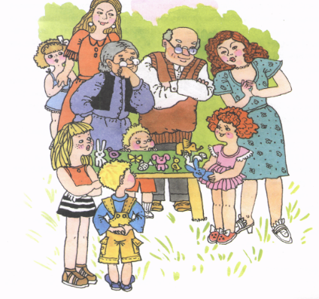
Классный час: Жизнь без жестокости и насилия.
Дата: 11.11.2021
Группа: 1ТО
Цель:
1.воспитание доброго отношения друг к другу, милосердия, сострадания, доброжелательности;
2.помочь сформировать активную жизненную позицию, основанную на уважении себя как личности и уважении окружающих людей.
Задачи: Формировать толерантные отношения.
- Воспитывать у студентов учебной группы положительные качества характера, желание преодолевать в себе плохие качества.
- Создать условия для развития благоприятных отношений в социальной среде.
Ход классного часа:
Сегодня мы будем говорить о деликатной теме, для кого-то, может быть, она неприятна, для кого-то новая. Но мы должны об этом говорить, потому что с врагом легче бороться, когда его знаешь. Мы живем с вами в очень сложное и жестокое время.
Ответьте мне на один вопрос: «Что такое насилие?»
Насилие – это принуждение, неволя, действие стеснительное, обидное, незаконное, своевольное.
Под семейным насилием понимают систематические агрессивные и враждебные действия в отношении членов семьи, в результате чего объекту насилия могут быть причинены вред, травма, унижение.
В отношении детей выделяют следующие виды насилия:
1)пренебрежение основными интересами и нуждами ребёнка;
2) физическое насилие;
3) психологическое (эмоциональное) насилие;
4) экономическое
Пренебрежение основными интересами и нуждами ребёнка
- Недостаточное обеспечение необходимой медицинской помощью, когда он болен.
- Недостаточное удовлетворение его потребности в еде, физической и психологической безопасности, любви, познании.
- Причинение умышленного вреда ребёнку.
- Отсутствие должного обеспечения опекой и надзором.
- Воздействие эмоционально травмирующих факторов, связанных с семейными конфликтами.
- Эксплуатация непосильным трудом.
- Алкоголизм родителей, употребление наркотиков.
Психологическое насилие наиболее распространено, присутствует практически во всех семьях.
Результатом данного вида насилия могут стать обострение хронических заболеваний, посттравматический стресс, депрессия, постоянное чувство страха, попытки самоубийства.
Специалисты считают, что психологические последствия домашнего насилия гораздо серьёзнее, чем переживания по поводу агрессии со стороны, например, нападения хулигана на улице.
Физическое – это умышленное нанесение вреда здоровью, причинение физической боли, лишение свободы, жилья, пищи, одежды и других нормальных условий жизни, а также уклонение родителей от заботы об уходе, здоровье, безопасности детей.
Как проявляется насилие?
1. Запугивание и угрозы – внушение страха криком, жестами, мимикой; угрозы физического наказания милицией, спецшколой, богом; проявление насилия над животными; угрозы бросить ребенка или отнять его, лишить денег и др.
2. Изоляция – постоянный контроль за тем, что делают женщина или ребенок, с кем дружат, встречаются, разговаривают; запрет на общение с близкими людьми, посещение зрелищных мероприятий и др.
3. Физическое наказание – избиение, пощечины, истязания, таскание за волосы, щипание и др.
4. Эмоциональное (психическое) насилие – не только запугивание, угрозы, изоляция, но и унижение чувства собственного достоинства и чести, словесные оскорбления, грубость; внушение мысли, что ребенок – самый худший, а женщина – плохая мать или жена, унижение в присутствии других людей; постоянная критика в адрес ребенка или женщины и др.
Внешние причины насилия:
- распространение в обществе алкоголизма, наркомании;
- кризис морали;
- кризис культуры;
- влияние СМИ, постоянно демонстрирующих сцены насилия над личностью, картины террористических актов, акты вандализма, садизма и др.
Причины возникновения насилия:
- материальные трудности;
- наличие в семье безработного;
- нерешенная жилищная проблема;
- алкоголизм и пьянство среди членов семьи;
- наличие наркоманов в семье;
- неполная семья;
- трудный ребенок;
- семейные конфликты;
Последствия семейного насилия
- ребенок учится насилию;
- ребенок становится тревожным;
- ребенок не уверен, что его в семье любят;
Итог классного часа:
Там, где царит любовь, милосердие и сострадание, нет места жестокости и насилию!

